http://www.srspol.sk/clanek-v-ukrajinske-obcanske-valce-se-muze-objevit-nova-sila-ukrajinska-narodni-osvobozenecka-armada-unoa-prinasime-exkluzivni-rozhovor-s-jejim-velitelem-9317.html

V ukrajinské občanské válce se může objevit nová síla:
Ukrajinská národní osvobozenecká armáda (UNOA). Přinášíme exkluzívní rozhovor s jejím velitelem ( R E T R O )

Podľa vz.ru, 13. máj 2014 (-vmi-)
Do občanské války na Ukrajině možná vstoupí nová nečekávaná organizovaná síla. Finišuje údajně formování Ukrajinské národní osvobozenecké armády (UNOA). Pokud jsou naše informace správné, pak se obraz ukrajinského bojiště může v nejbližších dnech zásadně proměnit.
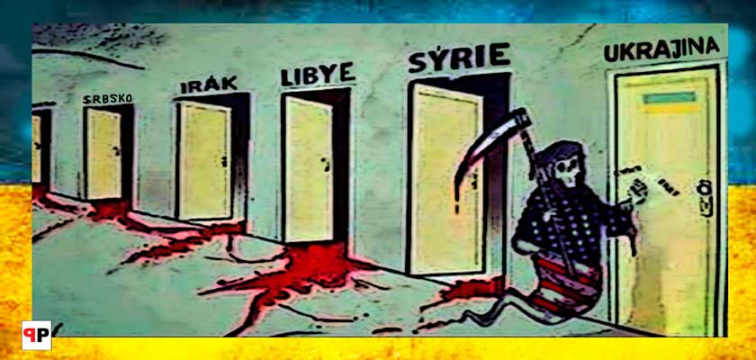
Našemu korespondentovi se podařilo setkat s představiteli UNOA, kteří hovořili o příčinách jejího vzniku a nejbližších cílech velení. V souladu s dohodou, která umožnila tento rozhovor, utajíme totožnost velitele i místo kde se rozhovor uskutečnil.

V současnosti je na Ukrajině množství ozbrojených skupin. Proč vytváříte ještě další armádu?
Skupin je skutečně hodně, mnohem více, než by mělo být. Problém je v tom, že není ani jedna, která by hájila zájmy Ukrajiny. Bohužel je to tak. Jihovýchodní armáda hájí zájmy obyvatel východních provincií, které chtějí suverenitu. Oni se důrazně distancují od slov Ukrajina, ukrajinský. Je to pochopitelné. Jsou to ruské oblasti, které nabraly kurz ke spojení se svou velkou vlastí a zájmy Ukrajiny jsou jim cizí. Na druhé straně četné útvary, které hovoří o záchraně Ukrajiny - Národní garda, různé speciální síly, krajní pravice i neonacistické bandy - jsou ve skutečnosti její největší nepřátelé, od nich je třeba naši vlast zachránit. Jejich zaviněním jsme přišli o Krym, pravděpodobně i o Lugansk, Doněck a možná i další regiony. Je to kriminální síla jednající na příkazy Západu, v zájmu Západu, jehož cílem je rozpoutání bratrovražedné války na Ukrajině. Jako v Iráku, který dotlačil k sebezničení.
V této situaci může vlast zachránit pouze síla, jednající v jejím zájmu. V současné Ukrajině, zachvácené anarchií a bezprávím, jsou občanské protesty či občanská neposlušnost nejen neefektivní, ale smrtelně nebezpečné. Ozbrojené bandy můžete zlikvidovat jedině silou zbraní.

Jaké jsou podle vás zájmy Ukrajiny?
Stát potřebuje řád, jednotu, ne ovšem za cenu násilí a vnucování cizích standardů, ale přes pochopení společného osudu a vědomí, že spolu jsme silnější. Ukrajina potřebuje dobré sousedské vztahy především s bratrským Ruskem a Běloruskem. Zájmy státu vyžadují, abychom lidi nedělili podle národnosti nebo jazyka. Potřebujeme, aby na ukrajinské půdě nebylo místa pro nacisty a Jidáše, kteří prodají svou zemi za dolary nebo eura, kteří vyvezou za hranice naše zlato, nebo nabízejí naše teritorium ke skladování jaderného odpadu.

To znamená že jste proruská síla?
Ne, proukrajinská . Ale skutečností je, že jednota s Ruskem je jedním z hlavních, trvalých a přirozených zájmů našeho státu.

Co s Krym, Lugansk a Doněck ? Považujete armádu jihovýchodu za separatistickou?
Samozřejmě že ztráta Krymu je pro nás bolestivá. Ale příčiny, které vedly Krymčany k opětovnému spojení s Ruskem chápeme. Vina za to leží na každém z nás. Protože jsme spoluvinní, že se k moci v naší zemi dostala fašistická banda , která dělí lidi na prvořadé a druhořadé, a má tu drzost tvrdit, že jedná jménem celé Ukrajiny.
Bohužel jsem přesvědčen, že i když smeteme kyjevskou juntu, Krymčané a Donbasané budou už těžko chtít zůstat v našem státě. Držet je silou zbraní nebo trestáním je nesmysl. Jsme Ukrajinci a nemáme na výběr. Aby i lidé jiných národností chtěli žít v naší zemi, musíme ji udělat komfortní a prosperující.
Jak by to nebylo bolestivé a nepříjemné? Ale my přijmeme svobodné rozhodnutí našich bratří a krajanů v zájmu udržení bratrství. Pokud jde o armády jihovýchodu, jsou našimi spojenci, máme společného nepřítele a koordinujeme činnost.

Připouštíte, že po svržení kyjevské junty se budou chtít oddělit i západní regiony ?
Sám jsem západní Ukrajinec (Zapadenec) z Volyně. A takových je v UNOA ne-li většina, tak polovina. Velká část našich bojovníků pracuje v Rusku. A jsou to hlavně západní Ukrajinci. Nepředpokládáme, že všichni obyvatelé Lvova, Užhorodu, Ivanofrankovska, Lucky jsou banderovci. Netřeba zapomínat, že mnoho obyvatel západní Ukrajiny se stalo oběťmi UPA a že útočné jednotky, oddíly domobrany, policejní jednotky účastnící se na likvidaci banderovských band, tvořili místní obyvatelé. Velká část Zapadenců pracuje v současnosti v Rusku, a je jejich zásadním zájmem mít dobré vztahy mezi našimi státy. Netřeba si myslet že na západě žijí pouze takoví jako je Muzyčko. Většina jsou normální lidé. A dnes jsou naštvaní.

Jaký je počet členů UNOA?
Mohu vám říci pouze naše mobilizační rezervy v Rusku. Pracuje zde kolem 5 milionů Ukrajinců. Pouze jedno procento z toho představuje 50 tisíc. To je naprosto dostačující na poražení junty. Přijímáme do našich řad i občany jiných států - Ruska, Běloruska, Arménie. Podporují nás také ruští kozáci. Spolupracujeme s odporem jihovýchodu. Sil máme dostatek. Nemáme nedostatky ani v přípravě velitelů.

Kdy vstoupíte do bojů?
Už pracujeme. Mobilní jednotky UNOA již fungují na celém území Ukrajiny. Musíme to udělat bleskově, abychom zabránili ztrátám, které by přinesl zdlouhavý konflikt.

Spolupracujete s prezidentem Janukovyčem ?
Není to nutné. Z právního hlediska je samozřejmě zákonnou hlavou státu. Může být že po osvobození Ukrajiny bude přizván k politickému procesu při formování zákonné vlády ve státě. I když jeho morální právo na vedení země je dnes velmi pochybné. Musí přijít noví, ničím neposkvrnění lidé.

Jak vidíte budoucnost Ukrajiny?
Tu určí hlavní subjekt státu - národ. Ale myslím, že nejlepší variantou pro naši zemi je těsné spojenectví s Ruskem a Běloruskem, možná na principu konfederace. Třeba připomenout, že ukrajinská státnost vznikla právě díky ruskému impériu. Jsme součástí velkého ruského světa, ruské civilizace a kultury. Popírání tohoto je pro Ukrajinu sebevraždou, což vidíme i na současné situaci. Oddělit se od své ruské části je jako rozseknout se vejpůl.

Jaký osud čeká juntu a nacistické pohlaváry?
Již nyní dělají z naší země kolonii Západu. V Kyjevě působí američtí „poradci“, podle jejichž příkazů byla rozpoutána občanská válka. Významnou roli v ní hrají zahraniční žoldáci, přivezení do země s nástupem kyjevské junty. Je to okupace Ukrajiny – ne ta vymyšlená, Ruská, ale faktická. Okupanti zabíjejí naše občany. Se zrádci Ukrajiny se nebudeme spojovat. A je nám zcela lhostejné, jaká bude reakce Západu na likvidaci jeho nohsledů a agentů.
Redakcie protiprúd

